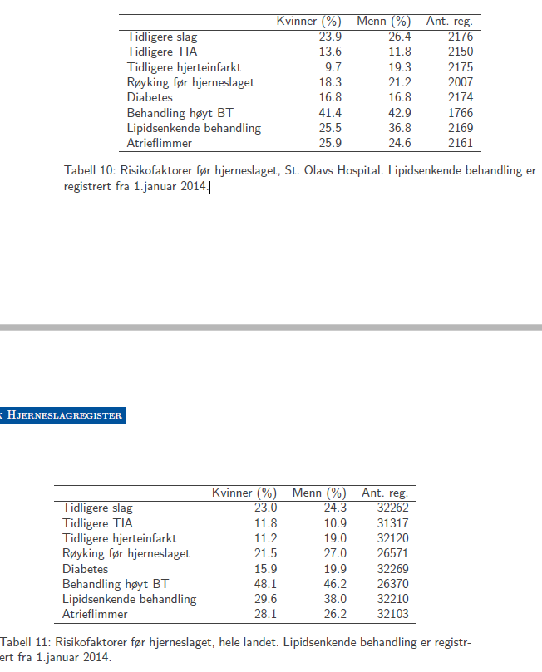

Kun litt misvisende tekst?: Vi registrerte «Lipidsenkende behandling» før 01.01.2014 også, men vi hadde inntil 2014 to variabler som registrerte det samme. Den ene variabelen hadde ordlyden: «Medikamentell behandling for lipidsenking ved innleggelsen» og lå under risikofaktorer – ikke under medikamenter før innleggelse. Denne ble slettet fra 01.01.2014, mens vi beholdt variabelen «Statin og andre lipidsenkende» under «Medikamentell behandling før hjerneslaget» (med medikamenteksempler i hjelpetekst). Hvilken variabel henter Rapporteket data fra? Vi ønsker at man bruker «Statin og andre lipidsenkende» under «Medikamentell behandling før hjerneslaget».

Lena: Årsaken til at vi ble enige om å skrive fra 1/1-14 var at dere ville benytte variabelen «PreStatinerLipid» og den var gyldig fra denne datoen. Denne variabelen ser jeg representerer «Statin og annen lipidsenkende behandling før innleggelsen?» så det er i samsvar med det dere fortsatt ønsker.

Hva vil dere det skal stå i teksten?

I og med at Fokale Utfall m/positiv bildediagnostikk er fjernet fra tabell 19 og 20 kan markert tekst fjernes

Lena: OK, fjernet

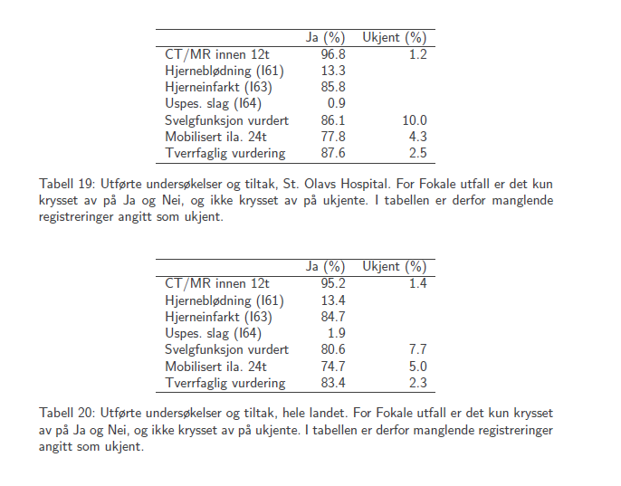

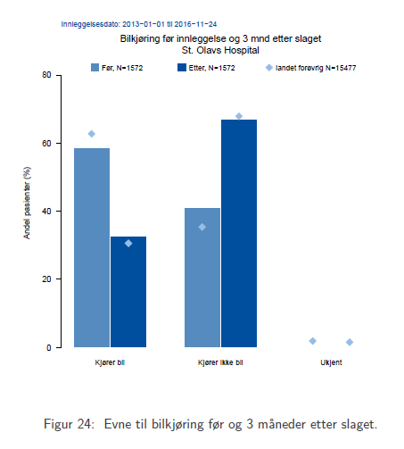

Fra 01.01.2017 er variabelen «Kjørte du bil før du fikk hjerneslag?» erstattet med «Hadde du førerkort før du fikk hjerneslag?». Variabelen «Kjører du bil nå?» ved oppfølging 3 mnd. etter hjerneslaget er uendret.

Ta bort denne figuren inntil videre.

Lena: OK, fjernet

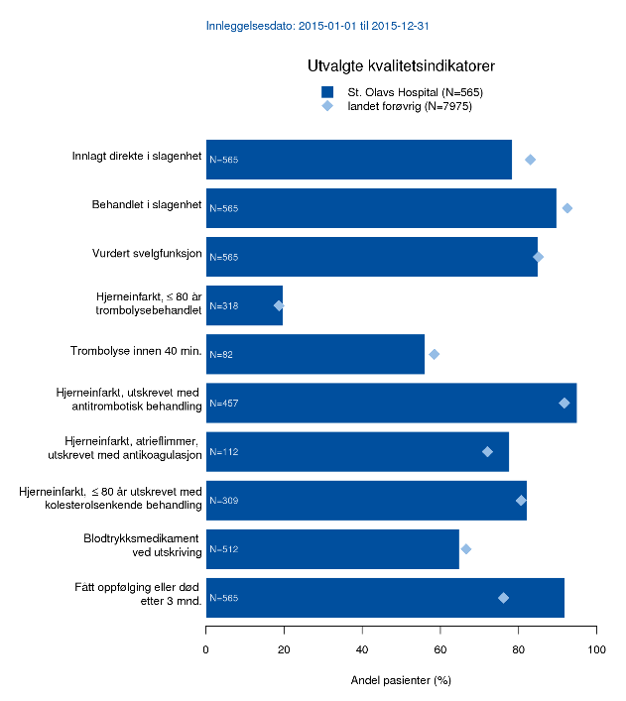

Vi ønsker at indikatoren for trombolyse skal presenteres likt som vi gjør det. Dvs at N ved Orkdal skal være med inn i beregningen for St. Olav, og at N for Lovisenberg og Diakonhjemmet skal være med inn i beregningen for Ullevål. Gjerne med fotnote om dette.

Lena: Det er mulig, men husk at dette må hardkodes og vil bli feil om reshid’ene for sykehusene endrer seg. (-> Viktig at det blir gitt beskjed om endringer.)

Vi kjenner ikke igjen N for hele landet. Dette var 7492 i årsrapporten 2015 når vi holdt sykehus med dekningsgrad under 70 % utenfor, og 8538 når alle sykehus var med. (N for St Olavs er riktig.)

Lena: Det er ikke mulig å betinge på dekningsgrad siden denne ikke leveres i dataene fra MRS.

For den nederste indikatoren ønsker vi ny tittel: «Oppfølging etter 3 måneder», og med en fotnote under med teksten «inkludert døde»

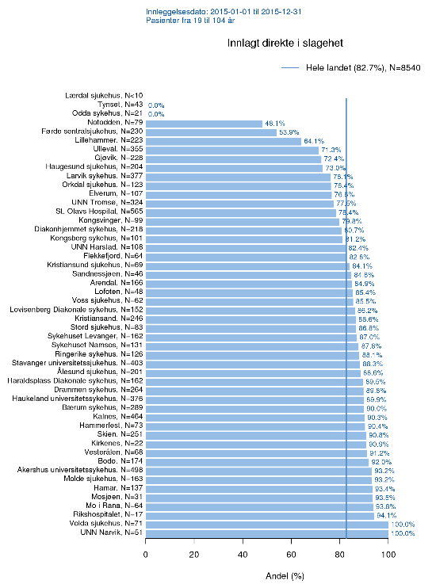

Generell kommentar: Siden mange av figurene i Rapporteket viser andre tall enn i vår årsrapport og i MRS-systemet, lurer vi på om det er mulig å legge inn en kommentarboks el.l. på startsiden når man logger seg inn? Der kan det stå: Tallene i Rapporteket vil i noen tilfeller avvike fra tallene presentert i Årsrapport fra Norsk hjerneslagregister. Dette skyldes at dels at Rapporteket benytter levende data som vil endre seg noe over tid, og dels at utvalget i figurer kan være ulikt. For eksempel presenteres resultater fra alle sykehus i figurer i Rapporteket, mens sykehus med lavere dekningsgrad enn 70 % holdes utenfor i figurer i Årsrapport.

Lena: Ja, denne teksten kan f.eks. komme opp som en «disclaimer» hver gang man går inn på Rapporteket. Man må klikke ok for å fjerne den. Skal jeg be HN-IKT legge det til?

Samme kommentar som i kvalitetsindikatorfiguren her: For denne rapporten har vi i årsrapporten for 2015 inkludert Orkdal i St Olav og Lovisenberg og Diakonhjemmet ved Ullevål, med fotnoter. Dette fordi de tre sykehusene ikke utfører trombolyse, men pasientene som kommer dit FÅR trombolyse på et annet sykehus, og det blir misvisende at de står med 0%. Nordfjord og Lærdal har vi slått sammen med Førde. Si fra hvis disse endringene betyr mye jobb for deg, da må vi kanskje revurdere det..

Ok. Enhetene er slått sammen i figuren med andel som får trombolyse.

